Valentýnské dárky pro ni:


Retinolová maska The Organic Pharmacy

Vyhlazující přírodní maska The Organic Pharmacy s retinolem obsahuje jednu
z nejsilnějších forem retinolu. 3% enkapsulovaný retinol proniká hluboko do pokožky, kde podporuje produkci kolagenu. Současně viditelně vyhlazuje vrásky a odstraňuje pigmentové skvrny způsobené UV zářením. K zakoupení je na www.aurio.cz ve valentýnské nabídce za 1080 Kč.

Scotch & Soda I AM EDP for Her

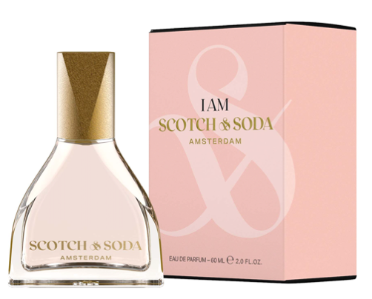
Dámská parfémovaná voda Scotch & Soda I AM přináší osobitou vůni pro každou ženu, která se nebojí projevit. Ovocné tóny jablka s melounem doplňuje růže a vše uzavírá hřejivý kašmír se santalovým dřevem. Jedinečnou vůni vytvořila pro amsterodamskou značku světoznámá parfumérka Philippine Courtière, která pracuje pro jednu z největších a nejprestižnějších parfumérských značek Firmenich. Autorem flakónu je německé designérské studio Christian von der Heide. Scotch & Soda I AM EDP je k zakoupení na www.aurio.cz
s valentýnskou slevou za 1 032 Kč.

StriVectin Contour Restore Tightening liftingový krém

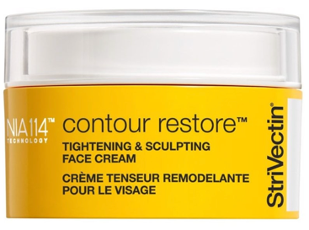
Liftingový krém StriVectin Contour Restore Tightening s tvarujícím účinkem viditelně zpevňuje ochablou pleť v konturách obličeje. Inovativní složení obsahuje průlomovou anti-age technologii Gravifill-CS Shaping Complex
s vyplňujícími glykolipidy a dipeptidy, které cílí na produkci elastinu. Patentovaná molekula NIA-114 proniká hluboko do pleti – posiluje kožní bariéru a zajišťuje ostatním složkám silnější účinek. Kyselina hyaluronová má schopnost vázat na sebe velké množství vody, pleť hloubkově hydratuje, zvlhčuje a vyplňuje drobné vrásky zevnitř. Účinnost je prokázána klinickými testy. Zakoupíte nyní se 20% valentýnskou slevou za 1 640 Kč na www.aurio.cz
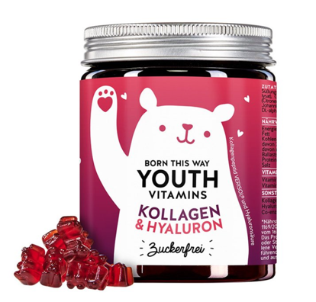
Vitamínové medvídci Bears With Benefits Born This Way

Gumoví medvídci Bears With Benefits Born This Way pro mladší a krásnější pleť. Koncentrovaný anti-age koktejl obsahuje patentovaný kosmetický kolagen, který pleti navrací pružnost a mládí. Jeho účinky posiluje hloubkově hydratační kyselina hyaluronová a omlazující koenzym Q10. Bez obsahu cukru, doslazeno přírodní stévií. Nyní za
728 Kč na www.aurio.cz.


Zimní boty Columbia Moritza

Dárek pro milovnice zimních procházek, ale i všechny mladé maminky, které tráví čas venku s malými ratolestmi nejen na sněhu, jsou boty Columbia Moritza Shorty. Tyto stylové kotníkové boty jsou vybaveny technologiemi Columbia - termoreflexní prodyšnou podšívkou Omni-Heat, zateplením i neklouzavou podrážkou s návratem energie po došlapu. Voděodolná lehká konstrukce poskytuje každodenní pohodlí do zimního města i na hory. Cena je 3 399 Kč

Valentýnské dárky pro něj:
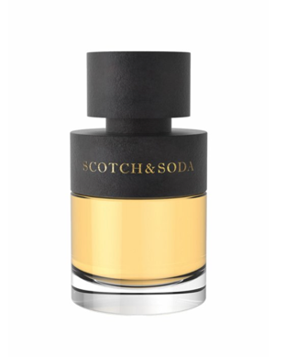

Scotch & Soda Men EDT

Pánská osvěžující exotická vůně amsterdamské značky Scotch & Soda se nejdříve otevírá osvěžující silou bergamotu, kardamomu a estragonu, později se rozvoní muškátový oříšek, kašmírové dřevo a vetiver. Nakonec se rozvine síla pižma, tonkových bobů a vanilky do příjemné měkké vůně. Nyní ve valentýnské nabídce za 1 112 Kč na www.aurio.cz

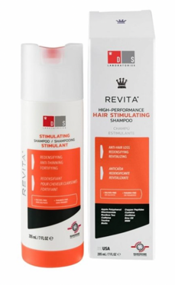
Šampon DS Laboratories REVITA proti vypadávání vlasů

Šampon DS Laboratories REVITA proti vypadávání vlasů obsahuje silnou kombinaci aktivních složek včetně blokátorů dihydrotestosteronu (DHT) a kofein pro stimulaci růstu vlasů. Jeho účinnost byla potvrzena klinickými testy. Je vhodný pro každého, kdo chce zastavit padání vlasů a podpořit jejich růst. Nyní za akčních
512 Kč na www.aurio.cz .


The Organic Pharmacy Men Moisture Cream

Nemastný pánský hydratační krém The Organic Pharmacy obsahuje odbornou směs antioxidantů a bylin, které vyživují a ošetřují pokožku a poskytují hydrataci. Sezamový olej zvlhčuje, měsíček zklidňuje, antibakteriální propolis a tamanu olej opravují a ošetřují pokožku, zatímco čajový komplex předchází poškození volnými radikály. Nyní zakoupíte na aurio.cz s 20% slevou za 1079 Kč


Stylová čepice Columbia City Trek Heavyweight Beanie

Univerzální stylová čepice Columbia City Trek pro každodenní nošení - cestou na kole do práce, na víkendové túry, do snowparku či do venkovního apres-ski baru. Zkrátka a dobře klasika co zahřeje a nikdy neomrzí, ať už je v plánu cokoliv. Nadčasový styl, kvalita a výběr barev zajistí milý dárek pro každého muže. Cena 649 Kč.

Valentýnské dárky pro oba

Miss Vivien All Night Long balíček produktů pro vášnivou noc

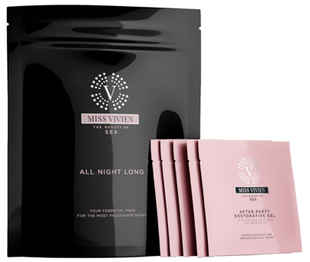
Balíček luxusní značky Miss Vivien obsahuje jeden latexový kondom a
10 kusů jednorázového balení nejoblíbenějších produktů Miss Vivien – masážního gelu s diamantovým práškem, intimního lubrikantu, regeneračního gelu po styk, pleasure gel s chladicím efektem a pleasure gel s hřejivým efektem. Dostupné je balení v růžové a černé barvě. Veškeré produkty Miss Vivien jsou gynekologicky a dermatologicky testovány. Lubrikanty jsou kompatibilní pro použití s latexovými kondomy. Intimní kosmetika je vhodná i pro vegany – neobsahuje přísady zkoušené na zvířatech. Nyní ve valentýnské nabídce za 367 Kč na www.aurio.cz

Romantický pobyt v hotelu Ensana v Mariánských Lázních

Romantika a hýčkání v lázních je ideálním valentýnským dárkem, který si užijete společně. Romantický lázeňský pobyt plný relaxace a pohody v pětihvězdičkovém hotelu Ensana Nové Lázně v Mariánských lázních nabízí ubytování s polopenzí, sekt a ovocný talíř na pokoji, partnerskou minerální koupel, volný vstup do legendárních Římských lázní, Aqua wellness centra a saunového světa. Bonusem je pak welcome drink a sleva na ostatní procedury. Procházky na ozdravném čerstvém vzduchu v krásném prostředí Mariánských Lázní a jejich okolí, popíjení léčivých pramenů romantiku jenom umocní. Kdo by chtěl vyjet až za hranice, vybrané hotely Ensana nabízí pobyt „Romantické dny“ ve i věhlasných maďarských a rumunských lázních. Balíček můžete zakoupit a čerpat po celý rok. www.ensanahotels.com

